 | OSSERVA E | 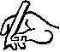 | SCRIVI LA PAROLA ESATTA

LA FAMIGLIA

Questa è la famiglia di Luca e Sonja

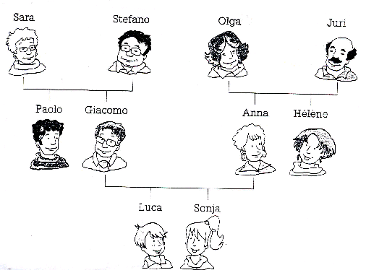

- Olga e Juri sono i ………………………… (nonni/ fratelli/ genitori) di Anna ed Helene.
- Giacomo è il ………………………… (padre/ nonno/ cugino) di Luca e Sonja.
- La sorella della mamma (Helene) è la ………………………… (nonna/ zia/ mamma) di Luca e Sonja.
- Sara e Olga sono le…………………………( zie/ sorelle/ nonne) di Luca e Sonja.
- Luca è il ………………………… ( nonno/padre/ fratello) di Sonja.

L’esercizio è stato: | 

